INDICAÇÃO Nº 5101/2015

Sugere ao Poder Executivo estudo para realização de operação Tapa Buraco na Rua Euzébio Jorge da Silva no bairro Residencial Furlan, neste município.

Excelentíssimo Senhor Prefeito Municipal,

Nos termos do Art. 108 do Regimento Interno desta Casa de Leis, dirijo-me a Vossa Excelência para sugerir que, por intermédio do Setor competente, que seja realizado estudo para realização de operação Tapa Buraco na Rua Euzébio Jorge da Silva no bairro Residencial Furlan, neste município.

Justificativa:

Moradores do bairro voltaram a procurar por esse vereador e a reclamar da falta de atenção com o bairro. “Houve uma tapação de buracos que não nos deixou satisfeitos disse um morador, em frente a minha casa é um absurdo o tamanho do buraco”. Moradores solicitam reparos o mais breve possível.
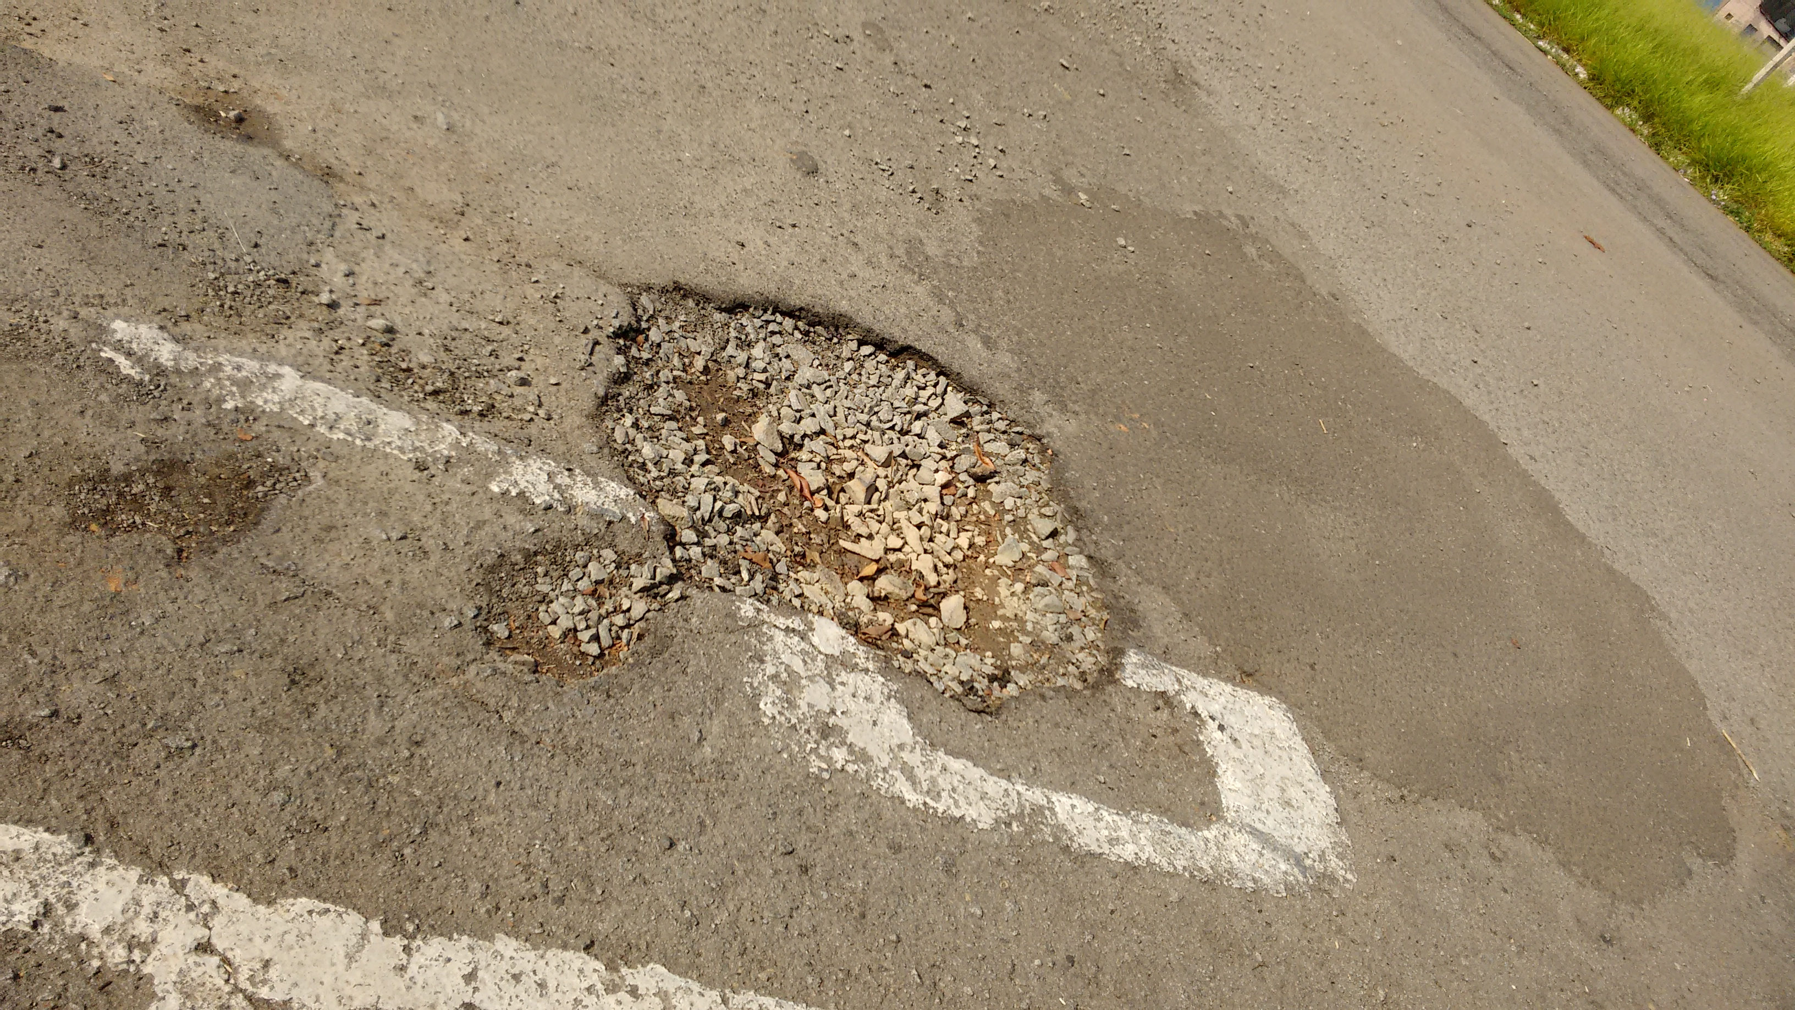

Plenário “Dr. Tancredo Neves”, em 17 de dezembro de 2.015.

Celso Ávila

-vereador-

